整个项目采用CS模式，即IOS\Android应用作为客户端，NodeJS程序开发后台服务端，之间采用https协议进行数据交互。后端服务器整体架构如下图所示：
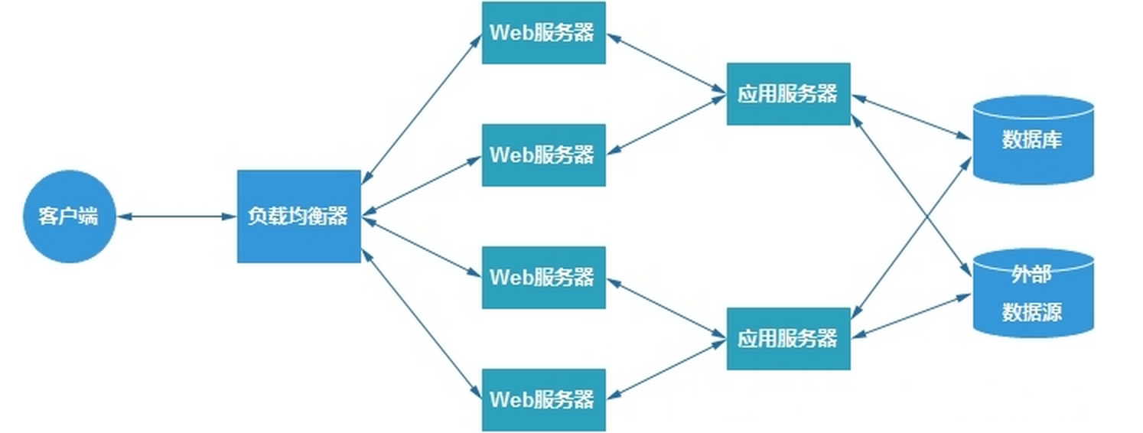
- 负载均衡：使用Nginx做负载均衡，保证各个Web服务器都能均衡接收、处理请求
- 链路安全：使用https协议进行数据传输，端到端进行加密，防止中间人攻击
- 服务器性能瓶颈：服务器拥有水平扩容能力，随着请求增加，可以通过添加新Web服务器来提升整体处理性能
- 数据库性能瓶颈：当单台服务器达到性能瓶颈，可通过读写分离的方式提升读写性能，当更大瓶颈出现后，计划进行分库分表改造
- 逻辑安全：用户请求会在客户端、服务器端、数据库ORM层进行多次验证，保证数据合法有效
- 举报逻辑：所有数据均可被举报，后台管理员可以处理举报信息

